2025—2026年学年度第2学期

毛泽东思想和中国特色社会主义理论体系概论实践

社会实践报告

题 目：大学生就业难问题调查与思考

学号 | 姓名 | 行政班 | 成绩
20241212 | 简沅晞 | 992336-030

大学生就业难问题调查与思考
【内容摘要】当前，大学生就业难问题已成为社会各界广泛关注的热点议题。本文通过对全国各地区32名在校大学生开展网络问卷调查，从就业压力感知、求职预期与规划、政策认知等维度，系统梳理了当代大学生在就业问题上的现实困境与心理状态。调查结果显示，超过六成受访者认为当前就业形势较为严峻，近半数存在明显就业焦虑，岗位与专业不匹配、经济环境不景气是主要原因。多数学生倾向于通过考研深造规避就业压力，对高校就业指导服务认可度偏低，对国家就业支持政策知晓率不足。本文结合习近平新时代中国特色社会主义思想，从政府、高校、学生三个层面提出对策建议，以期为破解大学生就业难提供参考。
【关键词】大学生；就业难；就业焦虑；考研热；对策建议

一、调查说明
就业是最大的民生工程。党的二十大报告明确指出，要强化就业优先政策，健全就业促进机制，促进高质量充分就业。然而，近年来高校毕业生规模持续攀升，2025年全国高校毕业生人数预计突破1222万，再创历史新高，大学生就业压力日益凸显。这一问题不仅关乎广大青年的个人发展前途，更直接影响社会稳定与国家建设的人才供给。
为深入了解当代大学生对就业问题的真实认知与态度，本次调查于2026年5月至6月间，以全国各地区在校大学生为对象，借助问卷星平台开展网络问卷调查，共回收有效问卷32份。被调查者以大二学生为主（占62.5%），理工类专业学生占绝大多数（90.63%），调查结果对了解当下大学生就业心态具有一定参考价值。
本文在呈现调查数据的基础上，结合马克思主义政治经济学及习近平新时代中国特色社会主义思想中关于就业、民生的相关论述，对大学生就业难问题进行理论分析，并提出有针对性的对策建议。

二、理论背景
马克思主义劳动价值论认为，劳动力的供给与需求关系直接决定就业状况。当劳动力供给超过市场需求时，便会产生结构性失业或摩擦性失业。当前大学生就业难，既有供给侧扩张过快的因素，也有需求侧产业结构调整滞后的问题，是供需双侧矛盾在就业市场上的集中体现。具体而言，高校扩招后常年毕业生人数持续攀升，而新兴业态尚未形成足够大的就业载体，导致劳动力供给与需求之间的矛盾日益凸显。
习近平总书记在党的二十大报告中明确指出，就业是最大的民生，要强化就业优先政策，健全就业促进机制，促进高质量充分就业。党的二十届三中全会进一步就完善就业优先政策作出具体部署，提出健全高校毕业生等重点群体就业支持体系，加强职业技能培训，缩小人才供需结构性错配。这为理解和解决大学生就业难提供了根本遵循。
从供给与需求的视角来看，大学生就业难并非单纯的数量问题，更是结构性问题。一方面，部分高校专业设置连续多年未能跟上产业变革的步伐，导致大量传统专业毕业生与市场需求脱节；另一方面，学生实践能力不足、就业观念偏差等，共同加剧了这一结构性矛盾。因此，解决大学生就业难，需要政府、高校、学生多方协同，系统施策。

三、调查结果与分析
（一）就业压力感知：超六成认为形势严峻，焦虑情绪较为普遍
调查显示，在当前大学生就业形势的评价中，认为比较严峻的受访者占46.88%，认为非常严峻的占15.63%，两者合计超过六成（62.51%），仅有15.63%的受访者持乐观态度。这说明，当代大学生对就业形势的整体判断趋于悲观，就业压力已成为在校生普遍感受的现实威胁。
值得注意的是，就业形势悲观情绪在高年级学生中更为明显。大三及之上学生几乎全部已展开就业准备，而调查中的大二学生即便尚未面临就业，也已普遍产生明显焦虑。这说明就业压力已向低年级传导，大学生群体的就业焦虑正呈现一种常态化、早期化的趋势。
与此相呼应，在个人就业前景的情绪评价上，43.75%的受访者表示比较焦虑或非常焦虑，仅34.38%表示有信心。与此同时，87.51%的受访者表示身边同学中有约一半乃至更多对就业感到焦虑，就业焦虑已不是个别现象，而是在大学生群体中具有相当普遍性。这与麦可思调查研究院发布的当年就业报告中的有关数据高度吻合，就业焦虑已成为当前高校毕业生面临的最常见心理应激之一。
（二）就业难成因：岗位不匹配与经济环境是首要因素
在就业难的最主要原因多选题中，岗位与专业不匹配（65.63%）和经济环境不好（65.63%）并列居首，其次是用人单位要求过高（59.38%）和自身能力不足（59.38%），毕业生数量太多也有56.25%的受访者选择。多个因素高比例并存，说明大学生对就业难的认知具有多元层次性——并非将原因归结于单一因素，而是同时指向宏观结构、组织行为、个人能力三个维度。
岗位与专业不匹配居首，这与高校专业设置的历史惯性问题密切相关。不少高校将扩招规模放在首位，将专业设置是否跟上产业需求置于次要位置，导致多个传统专业年年输入大量毕业生却与市场需求严重脱节。数据表明，大学生对自身就业难的归因是多维度的，既有宏观经济下行带来的外部冲击，也有高等教育培养模式与市场需求脱节的结构性问题，还有对个人能力局限的自我审视。这与马克思主义分析劳动力市场结构性矛盾的理论框架高度契合——供需双侧的错配是就业难的根本原因。
（三）求职规划：考研是主要出路，直接就业意愿偏低
在毕业出路选择上，考研/出国深造以50%的比例高居首位，国企/事业单位（25%）位居第二，互联网/私企（15.63%）排第三，而自主创业的选择比例为0%。这一结果鲜明地展示了当代青年就业选择的两大导向：一是导向体制内稳定岗位，二是导向通过提升学历来延缓就业压力。两者共同指向同一个核心逻辑：在不确定的就业环境中寻求可预期的确定性。
考研热的背后，折射出大学生面对严峻就业形势的普遍心理——通过学历升级来提升就业竞争力，或者以读研来暂时规避就业压力。然而，这一选择也可能带来就业压力的延后累积，并非根本性解决之道。就薪资预期而言，56.25%的受访者期望起薪在5000—8000元区间，28.13%期望8000—12000元。整体期望较为理性，与当前多数一、二线城市的应届毕业生起薪市场行情大致持平。
（四）实习与能力准备：实践经验明显不足
调查显示，仅18.75%的受访者有与专业相关的实习经历，25%有实习但与专业无关，43.75%表示还没有但计划参加，12.5%没有也没有计划。合计来看，超过五成受访者尚无任何实习经验。容易被忽视的是，就业相关实习的缺失并非单纯的个人懈怠问题——大学低年级课业压力大、参与门槛高、信息渠道不畅等客观因素同样不可忽视。
用人单位在招聘中日益重视实际工作经验与岗位适应能力，缺乏相关实习经历将直接削弱毕业生的市场竞争力。高校应将实习实践纳入人才培养体系，尽早为学生排除参与岗位实习的体制障碍，使实践经验积累程序化、体系化，而非只依靠学生自身的机缘与摸索。
（五）高校就业指导：学生认可度低，功能发挥有限
在对高校就业指导课/服务的评价上，仅3.13%的受访者认为很有帮助，18.75%认为有一点帮助，25%认为一般，而34.38%认为基本没帮助，18.75%表示从没用过。也就是说，超过半数（53.13%）的受访者认为高校就业指导对自己帮助有限甚至毫无帮助。就业指导课内容陈旧、形式单一、缺乏针对性，是学生反映较为集中的问题。相当比例的学生选择从未使用过高校就业服务，这本身就是高校就业指导工作存在系统性缺位的有力佐证。
就业指导功能弱化的根源在于：当前高校就业指导主要停留在简历撰写、求职技巧等表层层面，而对于学生更关心的行业认知、职业规划、心理调节等深层需求涉及较少。如何提升就业指导的实效性，使其真正成为学生就业过程中的有效支撑，是高校必须正视的问题。
（六）政策认知：国家就业支持政策知晓率偏低
在对国家就业支持政策的了解程度上，无人选择非常了解，有所了解占31.25%，听说过但不清楚占40.63%，完全不了解占28.13%。也就是说，近七成（68.76%）的受访者对国家就业政策处于模糊或完全不了解的状态。这一数据令人警醒，就业政策知晓率偏低的问题比想象中更为严峻。
国家近年来持续出台诸多针对大学生的就业扶持政策，包括基层就业补贴、创业启动资金、西部计划志愿者项目、高校毕业生稳岗百日专项行动等。然而，政策宣传渠道不畅、学生主动获取信息意愿不强，导致政策红利未能有效传递至目标群体。这既是信息传递的失灵，也是高校政策宣导工作的系统性缺位。对此，高校应建立学生就业政策信息常态化发布机制，并将其纳入就业指导工作的标准动作。
（七）AI与就业：多数学生持积极态度
在AI/自动化技术对就业影响的评价上，62.5%的受访者认为机遇大于威胁，18.75%认为威胁大于机遇，15.63%认为影响不大。整体而言，受访者对人工智能的态度较为理性。这与受访群体以理工科学生为主有直接关联：接触过编程工具或AI辅助学习平台的学生，对技术的感知更多看待的视角更理性。从事计算、数据处理、内容生产等领域确实面临AI的冲击，不过也同时打开广阔的新就业场景。如何将AI工具内化为自身竞争力，是当代大学生，尤其是理工科学生能否抓到的关键机遇。

四、对策建议
综合调查数据与理论分析，本文从政府、高校、学生三个层面提出以下对策建议：
（一）政府层面：强化政策供给，打通政策落地“最后一公里”
政府应持续完善大学生就业支持政策体系，加大基层就业岗位开发力度，落实好创业扶持补贴、社保减免等惠及毕业生的政策。尤其要关注市场需求与高校人才培养方向的定期衔接机制，将产业结构转型方向及时传导至高校，从源头引导人才培养方向。同时，要着力解决政策知晓率低的问题，依托高校、社交媒体、政务平台等渠道，开展有针对性的政策宣传，确保政策红利精准触达目标群体。此外，应鼓励和引导产业结构转型升级，创造更多与高校毕业生专业能力匹配的高质量就业岗位，从需求侧缓解结构性就业压力。
（二）高校层面：深化教育改革，提升就业服务实效
高校应建立专业设置的动态调整机制，加强与行业企业的深度合作，推动产教融合，缩小人才培养与市场需求之间的结构性错配。在课程体系上，应加大实践教学比重，建立实习实践学分认定体系，鼓励学生尽早参与专业相关实习，积累工作经验。在就业指导服务上，要改革一刀切的授课模式，引入个性化就业咨询、行业导师指导、校友资源对接等多元服务形式，切实提升就业指导的针对性与实效性。此外，高校还应建立就业政策信息常态化发布机制，主动将国家就业扶持政策精准推送至每一名有需要的学生。
（三）学生层面：调整就业观念，主动提升核心竞争力
当代大学生应树立正确的就业观，既要正视当前就业形势的客观压力，也要避免陷入过度焦虑的消极情绪。应积极利用在校时间，有针对性地提升专业技能与综合素质，主动参加实习实践，拓展跨领域知识储备。同时，应打破“唯国企”“唯稳定”的就业偏见，以更开放的心态探索多元化的就业选择，包括中小企业、新兴行业以及基层岗位。就本次调查中发现的考研热现象而言，建议学生将考研与就业进行理性权衡，切勿以考研作为逃避就业的“避风港”，而应将其视为与直接就业并行不悖的另一种专业成长路径。

五、结语
本次调查以全国在校大学生为调查对象，从就业形势感知、就业难成因、求职规划、实习准备、高校服务评价、政策认知及对AI的看法等多个维度开展问卷调查，展示了当代大学生群体对就业问题的真实认知与态度。调查表明，就业形势悲观、焦虑情绪普遍、考研热持续升温、实践经验不足、高校就业指导效能低下、国家政策知晓率低等问题在大学生群体中具有一定的普遍性。这些问题的成因是复杂的，既有宏观经济环境变化的外部冲击，也有高等教育体制改革滞后的结构性根源，还有个体就业观念与能力准备的不足。
习近平总书记强调，青年兴，则国家兴；青年强，则国家强。大学生是国家发展的重要战略资源，解决好大学生就业问题，不仅是保障民生的现实需要，更是实现中华民族伟大复兴的战略支撑。解决大学生就业难，需要政府、高校与学生三方协同发力，在政策供给、人才培养、观念引导等方面综合施策，久久为功。本次调查样本量有限，且受限于网络问卷的局限性，结论的深度与普遍性有待进一步研究验证，但仍希望能为相关部门和高校改进工作提供一定参考。

参考文献
1. 习近平. 高举中国特色社会主义伟大旗帜 为全面建设社会主义现代化国家而团结奋斗——在中国共产党第二十次全国代表大会上的报告[M]. 北京：人民出版社，2022.
2. 中华人民共和国人力资源和社会保障部. 关于做好2025年高校毕业生就业创业工作的通知[EB/OL]. (2025-04-08)[2026-05-20]. https://www.mohrss.gov.cn.
3. 麦可思研究院. 2024年中国大学生就业报告[R]. 成都：麦可思公司，2024.
4. 黄维民，吕康. 大学生就业压力影响因素与应对策略研究[J]. 高教探索，2023(8):84-90.
5. 赵媟婧，刘嘉. 结构性失业视角下的高校毕业生就业问题分析[J]. 中国劳动经济，2023(6):45-51.

【附录】调查问卷
大学生就业难问题调查
第1题 你的年级？ [单选题]

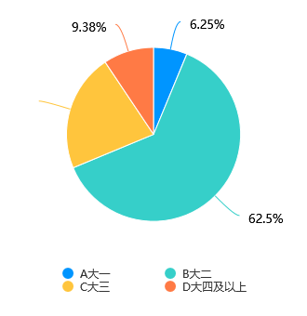

第2题 你的专业类别？ [单选题]

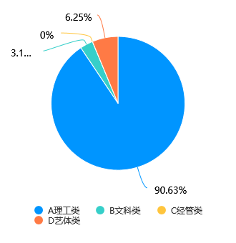

第3题 你是否已经开始考虑就业问题？ [单选题]

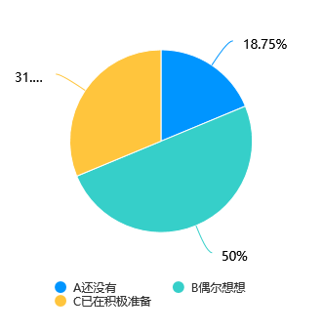

第4题 你认为当前大学生就业形势如何？ [单选题]

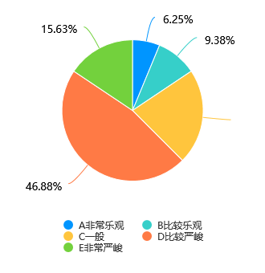

第5题 你对自己毕业后的就业前景感到？ [单选题]

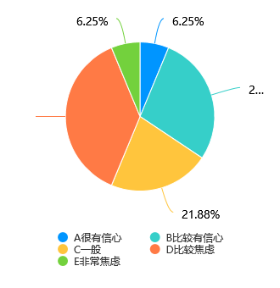

第6题 你认为就业难的最主要原因是什么？ [多选题]

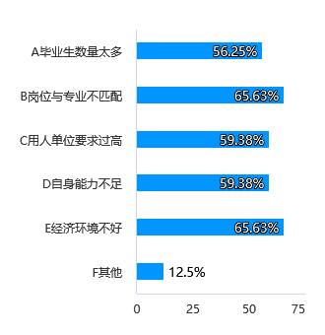

第7题 你身边有多少同学表示对就业感到焦虑？ [单选题]

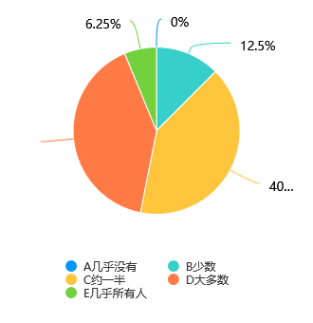

第8题 毕业后你最倾向于哪种出路？ [单选题]

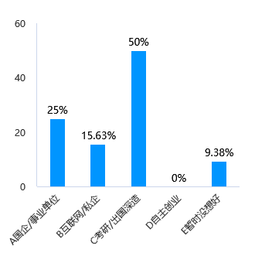

第9题 你期望的起薪是多少？ [单选题]

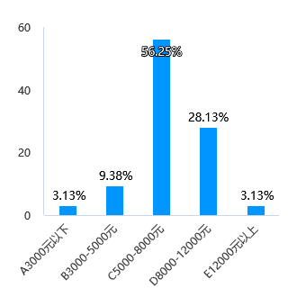

第10题 你认为当前高校的就业指导课/服务对你有帮助吗？ [单选题]

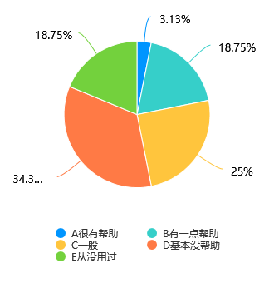

第11题 你是否参加过实习？ [单选题]

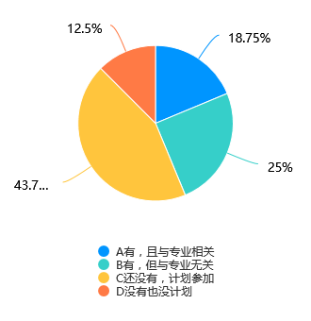

第12题 你是否了解国家出台的大学生就业支持政策（如基层就业补贴、创业扶持等）？ [单选题]

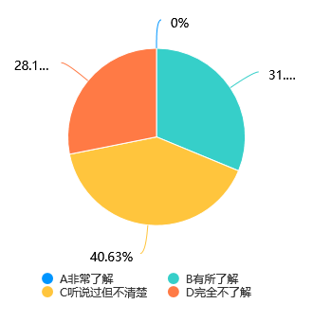

第13题 你认为解决就业难问题最应该发力的是？ [单选题]

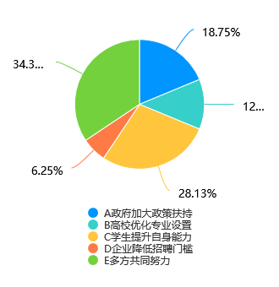

第14题 你认为AI/自动化技术对大学生就业的影响是？ [单选题]

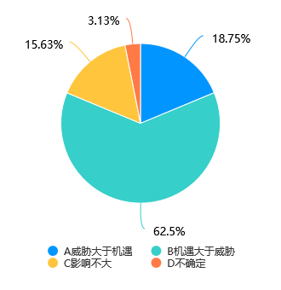

习近平. 高举中国特色社会主义伟大旗帜 为全面建设社会主义现代化国家而团结奋斗——在中国共产党第二十次全国代表大会上的报告[M]. 北京：人民出版社，2022.
习近平. 高举中国特色社会主义伟大旗帜 为全面建设社会主义现代化国家而团结奋斗——在中国共产党第二十次全国代表大会上的报告[M]. 北京：人民出版社，2022.
麦可思研究院. 2024年中国大学生就业报告[R]. 成都：麦可思公司，2024.
同①

